**Домашнее задание группа №1.**

29.09.2025

Тема: «Осень. Названия деревьев».

Рабочая тетрадь страница 3. 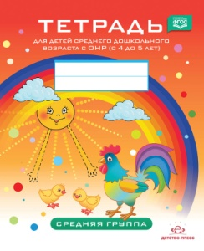

02.10.2025

06.10.2025

Тема: «Огород. Овощи».

1. Рабочая тетрадь страница 4.
2. Повторить названия овощей.

9.10.2025

Тема: «Огород. Овощи».

1. Повторить названия овощей.
2. Игра «Один - много»

помидор – помидоры

огурец – огурцы

тыква – тыквы

баклажан – баклажаны

кабачок – кабачки

редиска – редиски

1. Игра «Назови ласково».

помидор – помидорка

огурец – огурчик

тыква – тыковка

баклажан – баклажанчик

капуста – капустка

лук – лучок

чеснок – чесночок

свекла – свеколка

морковь – морковка …

13.10. 2025

Тема: «Сад. Фрукты».

1. Рабочая тетрадь страница 5.
2. Повторить названия фруктов.
3. Описать фрукт. Например: Яблоко.

* Какое оно по форме? (Круглое)
* Какое оно по цвету? (Красное, желтое, зеленое)
* Какое оно по размеру? (Большое, маленькое)
* Какое оно по вкусу? (Сладкое, кислое)
* Какое оно на ощупь? (Твердое)

16.10.2025

Тема: «Сад. Фрукты».

1. Повторить названия фруктов.
2. Спросите у ребенка:

* Где растут фрукты? (в саду)
* На чем растут фрукты? (на деревьях)
* Какие фруктовые деревья ты знаешь? (яблоня, грушевое, абрикосовое, …) Как называется дерево, на котором растет яблоко? (яблоня)…

1. Игра «Один – много»

яблоко – яблоки

груша – груши

банан – бананы

апельсин – апельсины

мандарин – мандарины

лимон - лимоны

абрикос – абрикосы

персик – персики

слива – сливы…

20.10.2025

Тема: «Лес. Грибы и лесные ягоды».

1. Рабочая тетрадь страница 6.
2. Повторить названия *ягод*: клубника, малина, смородина, клюква, ежевика, черника, земляника, вишня,…

*Грибы*: *Съедобные* – белый, опята, лисички, шампиньоны, подберезовик, подосиновик, рыжики,…

*Несъедобные/ядовитые* – мухомор, белая поганка.

23.10.2025

Тема: «Лес. Грибы и лесные ягоды».

1. Игра «Четвертое лишнее»

- Внимательно послушай и скажи что лишнее и почему?:

Белый гриб, *мухомор*, подосиновик, подберезовик (ядовитый)

Лисички, рыжики, сыроежки, *белая поганка* (ядовитый)

Клюква, черника, малина, *яблоко* (фрукт)

ежевика, вишня, *помидо*р, смородина (овощ)

1. – Вспомни, какая эта ягода по цвету, по форме, на ощупь, на вкус.

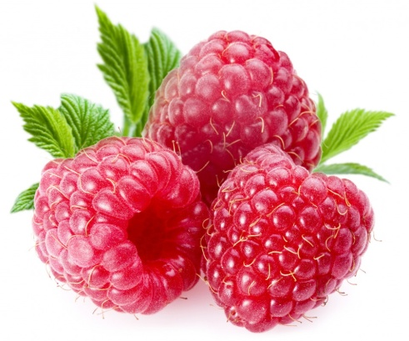 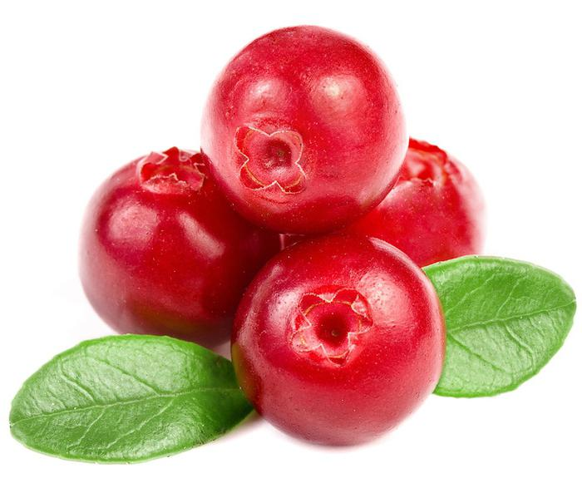

Малина Клюква

27.10.2025

Тема: «Игрушки»

1. Рабочая тетрадь с. 7
2. Игра «Один - много»

мяч – мячи

кукла – куклы

машинка – машинки

кубик – кубики

барабан – барабаны …

30.10.2025

Тема: «Игрушки»

1. Игра «Большой - маленький»

мяч – мячик

кукла – куколка

шар – шарик

ведро – ведерко

машина – машинка …

1. Опиши игрушку.

Кто это? Какой он? Какого цвета? Что есть у мишки? Какая у него голова? Живот? Лапки? Ушки? Глаза? Нос? Рот?

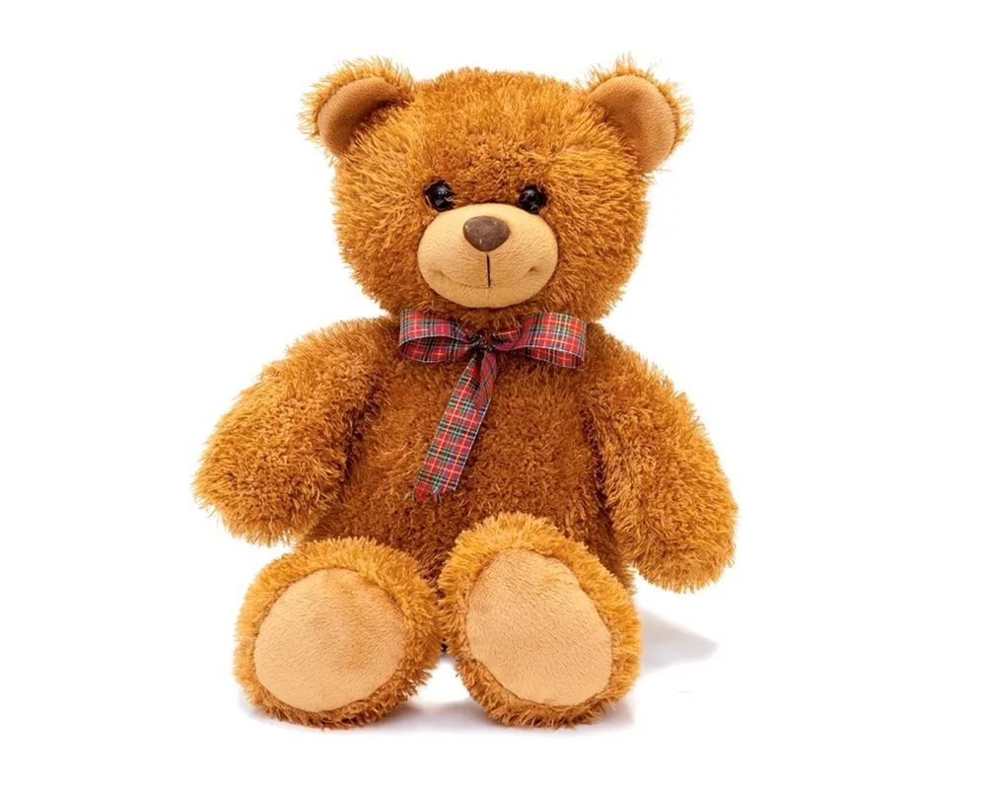

03.11.2025

Тема: «Одежда»

1. Рабочая тетрадь с. 8

2. Игра «Один - много»

шапка – шапки

кофта - …

рубашка - …

носок - …

сарафан - …

футболка - …

куртка - …

юбка - …

варежка - …

06.10.2025

Тема: «Одежда»

